Заняття 1. Кінематика.
Аудиторне заняття
1. Між двома пунктами, які знаходяться на річці на відстані S курсує катер. За течією він проходить цю відстань за час t₁, проти течії – за час t₂. Знайти швидкість катера відносно води та швидкість течії.

2. [1.25] Тіло, що має певну початкову швидкість, рухається рівноприскорено. За час t воно пройшло шлях S, збільшивши швидкість при цьому в n разів. Знайти прискорення, з яким рухається тіло.

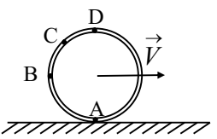
3. Тіло кинули під кутом α до горизонту з початковою швидкістю υ₀. Знайти дальність польоту, висоту підйому, час польоту, а також під яким кутом до горизонту буде спрямована швидкість тіла через час τ після кидка.

4. [1.27] Знайти швидкості точок А, В, С, D обруча (див.рис), який рухається без проковзування по горизонтальній поверхні, якщо швидкість поступал ьного руху центру обруча дорівнює V.

5. [1.28] Точка обертається по колу радіусом r навколо нерухомої осі за законом φ = A+Bt+Ct². Знайти повне прискорення точки в момент часу t.

Домашнє завдання
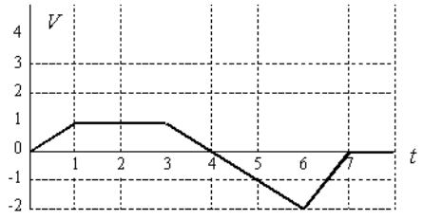
1. [1.24] Залежність швидкості матеріальної точки від часу при одномірному русі має вигляд, наведений на рис. Вважаючи, що в момент часу t = 0 точка знаходилась в початку координат, побудувати залежності прискорення матеріальної точки, її координати та пройденого шляху від часу.
2. [1.6] З вишки висотою h = 10 м стрибає спортсмен і через час t = 1,8 с падає у воду. На скільки опір повітря збільшує час стрибка? Початкову швидкість прийняти рівною нулю.
3. [1.19] Під яким кутом до горизонту треба кинути тіло, щоб дальність польоту була в чотири рази більша, ніж найбільша висота підйому? Опором повітря знехтувати.
4. Циліндр радіусом R знаходиться між двох рейок, які рухаються в різні боки зі швидкостями V₁ та V₂ відносно землі. Вважаючи, що ковзання нема, знайти кутову швидкість обертання циліндру та швидкість руху його центра відносно землі.
V₁

V₂

Заняття 2. Динаміка поступального руху. Закони Ньютона. Закони збереження.
Аудиторне заняття
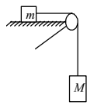
1. [1.58] Дана система (див.рис.). Маси вантажів m і M, коефіцієнт тертя μ між меншим вантажем і площиною відомі. Знайти прискорення вантажів.

2. [1.80] Тіло масою m починає ковзати по похилій площині довжиною l, яка утворює кут нахилу α з горизонтом. Коефіцієнт тертя між тілом і площиною μ. Знайти роботи сили тертя At та сили тяжіння Amg за час ковзання тіла. Визначити потужність сили Pt тертя в момент часу t після початку руху.

3. [1.101] З пружинного пістолета вистрілили кулькою, маса якої m. Жорсткість пружини k. Пружина до пострілу була стиснута на Δx. Визначити швидкість кульки v при її вильоті з пістолета. Знайти висоту h, на яку підніметься кулька, якщо постріл спрямувати вертикально вгору.

4. [1.102] Від двохступеневої ракети загальною масою М в момент, коли вона досягла швидкості V0, відділилась друга ступінь масою m. Швидкість цієї ступені при цьому збільшилась до V2. Визначити, з якою швидкістю V1 буде рухатися перша ступінь. Швидкості вказано відносно спостерігача на Землі.
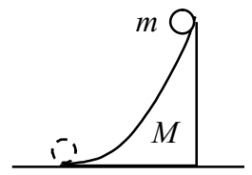
5. [1.103] З клина масою M, який стоїть на гладкій горизонтальній поверхні, зісковзує тіло масою m. Кут нахилу клину плавно змінюється до нуля в нижній частині (див.рис.). При переході на горизонтальну площину швидкість тіла V. Визначити висоту h, з якої зісковзує тіло.

6. [1.107] Між частинкою, яка має масу m та швидкість V, і нерухомою частинкою масою M відбувається абсолютно пружне зіткнення. При цьому напрям швидкості частинки m змінюється на 90. Чому дорівнюють швидкості частинок після зіткнення? Який кут розльоту частинок?

Домашнє завдання
1. [1.50] Тіло масою m = 20 кг тягнуть з силою F = 120 Н по горизонтальній поверхні. Якщо ця сила прикладена під кутом α₁ = 60° до горизонту, то тіло рухається рівномірно. З яким прискоренням буде рухатись тіло, якщо цю силу прикласти під кутом α₂ = 30° до горизонту?
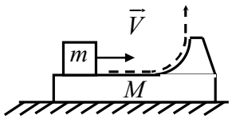
2. [1.59] Поїзд вагою Р = 4400 кН рухається по горизонтальній дорозі зі швидкістю V = 27 км/год. Знайти час, протягом якого зможе зупинитися поїзд, якщо гальмуюча сила F = 44 кН.
3. [1.104] На гладкій горизонтальній площині знаходиться тіло масою М і на ньому шайба маси m (див.рис.). Шайбі надали швидкість V в горизонтальному напрямі. На яку максимальну висоту h (порівняно з початковим рівнем) підніметься шайба після відриву від тіла M. Тертям знехтувати.
4. [1.109] Дві маленькі кульки масами М і m підвішені на нитках довжиною l кожна в одній точці. Кульку масою M відхилили на кут α від вертикалі і відпустили. На яку висоту H піднімуться кульки після абсолютно непружного зіткнення? Скільки тепла Q при цьому виділиться?

Заняття 3. Динаміка обертального руху.
Аудиторне заняття
1. [1.115] Знайти момент інерції І диску масою m і радіусом R відносно осей, що перпендикулярні до його площини і проходять а) через його центр; б) через його обід.

2. Циліндр скочується без проковзування по похилій площини, яка утворює кут α з горизонтом. Визначити прискорення а центру мас циліндра. Яким має бути коефіцієнт тертя μ між циліндром та площиною, щоб проковзування не відбувалося?

3. [1.131] Через блок у вигляді суцільного диску масою m перекинута тонка нерозтяжна нитка, до кінців якої підвішено вантажі масами m1 і m2. Визначити прискорення вантажів, якщо їх відпустити. Тертям і масою нитки знехтувати.

4. [1.133] На легкому столику, який вільно обертається з кутовою швидкістю ω1, стоїть людина і тримає на випростаних руках на відстані l1 одна від одної дві однакові гирі масою m кожна. Потім людина зблизила гирі до відстані l2 і кутова швидкість обертання столика при цьому зросла до ω2. Вважаючи момент інерції людини відносно осі обертання столика сталим, знайти роботу A, яку вона виконала.

Домашнє завдання
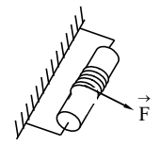
1. [1.130] На циліндр масою m = 10 кг і радіусом R = 15 см, закріплений на кронштейні, намотана нитка (див.рис.). В момент часу t = 0 до кінця нитки у напрямку дотичної до циліндра почала діяти сила F = 10 Н. За який час τ циліндр зробить N = 5 обертів?
2. [1.132] Пробірка довжиною l = 15 см, яка стояла вертикально, починає падати на стіл. Тертя настільки велике, що її нижній кінець не ковзає. Яку кутову та лінійну швидкість буде мати в кінці падіння середина пробірки?
3. [1.120] Молекулу HCl можна уявити у вигляді двох маленьких кульок масами m1 і m2, які знаходяться на відстані l одна від одної. Визначити момент інерції I молекули відносно осі, що проходить через центр мас системи перпендикулярно до прямої, що з’єднує атоми.
Заняття 4. Основи МКТ. Газові закони.
Аудиторне заняття
1. [2.3] Визначити масу mi молекули води та кількість N молекул, що містяться в об'ємі V = 1 мм³. Оцінити радіус r0 молекули води.

2. [2.6] Дано дві закриті посудини об'ємами V1 і V2. Тиск газу в першій посудині P1, в другій – P2. Температури газів однакові. Який тиск встановиться в кожній з посудин, якщо їх сполучити?

3. [2.7] В посудині знаходиться кисень масою m1 і водень масою m2. У скільки разів зміниться тиск в посудині, якщо весь кисень прореагує з необхідною для цього частиною водню? Температура стала. Тиском водяної пари знехтувати.

4. [2.9] Два з'єднані тонкою трубкою балони об'ємами V1 = 4 л і V2 = 3 л містять певну кількість азоту. Перший балон має незмінну температуру t1 = 27C. До якої температури Т потрібно нагріти другий балон для того, щоб в ньому залишилася тільки 1/3 загальної кількості азоту?
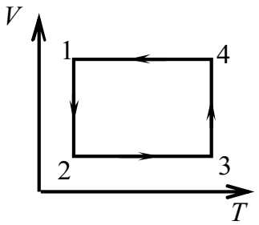

5. [2.12] На рисунку приведена VT-діаграма замкненого циклу. Побудувати РТ і РVдіаграми.

6. [2.15] Вертикальний циліндр розділено рухомим горизонтальним поршнем масою m і площею S на дві частини. У верхній частині знаходиться азот при температурі Т і тиску Р, у нижній – кисень при температурі 2Т. Посудину перевертають і встановлюють горизонтально. На скільки градусів необхідно змінити температуру азоту, щоб об'єми газів не змінилися?

Домашнє завдання
1. [2.5] Скільки електронів міститься в 1 см3 свинцю? Густина свинцю ρ = 11000 кг/м³.
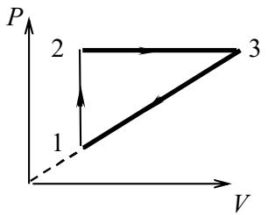
2. [2.14] Газ здійснює цикл, PV-діаграма якого наведена на рисунку. Температура газу у станах 1 та 2 відома і дорівнює Т1 і Т2, відповідно. Знайти температуру в стані 3.

3. [2.8] Бульбашка повітря піднімається з дна басейну глибиною Н. Знайти залежність радіуса бульбашки r від глибини h її місцезнаходження в даний момент часу, якщо її об'єм на дні дорівнює V0. Сили поверхневого натягу не враховувати. Атмосферний тиск P0, густина води в басейні ρ. Температура води не залежить від глибини.
Заняття 5. Принципи термодинаміки. Статистичні розподіли.
Аудиторне заняття

1. [2.18] В циліндрі об'ємом V під поршнем знаходиться газ при температурі Т. Знайти роботу розширення газу при нагріванні його на ΔТ. Маса поршня m, площа S, атмосферний тиск p₀.

2. [Приклад 2.13] В двох теплоізольованих циліндрах об'ємами V1 = 3 л і V2 = 5 л знаходяться однакові гази, які мають тиски p₁ = 100 кПа і p₂ = 150 кПа та температури Т1 = 300 К і Т2 = 320 К , відповідно. Циліндри сполучені трубкою з краном. Кран відкривають і гази змішуються. Яка температура Т і який тиск p встановляться в циліндрах після змішування? Об’ємом трубки знехтувати.

3. [2.56] Кисень займає об'єм V1 і знаходиться під тиском P1. Газ спочатку нагрівають при сталому тиску до об’єму V2, а потім – при сталому об'ємі до тиску P3. Знайти зміну ΔU внутрішньої енергії газу, виконану ним роботу А і передану газу кількість теплоти Q.

4. [Приклад 2.6] Знайти найбільш імовірну та середню швидкості молекул ідеального газу, який підлягає розподілу Максвела.

5. Азот знаходиться у дуже високій посудині в однорідному полі тяжіння при температурі Т. Температуру збільшили в η разів. На якій висоті концентрація молекул буде мати попереднє значення?

6. [2.65] У скільки разів необхідно ізотермічно збільшити об'єм ν молів ідеального газу, щоб його ентропія зросла на ΔS ?

Домашнє завдання
1. Знайти молярні теплоємності C_{p} та C_{v} ідеального трьохатомного газу. Розглянути всі можливі випадки.
2. В циліндрі під поршнем знаходиться деяка маса водню при температурі Т, яка займає об’єм V і має тиск р. Як змінилась температура водню, якщо при незмінному тиску його об’єм зменшився настільки, що при цьому була виконана робота А.
3. [2.33] Для газоподібного азоту знайти температуру, при якій швидкостям молекул υ1 і υ2 відповідають однакові значення функції розподілу Максвелла.

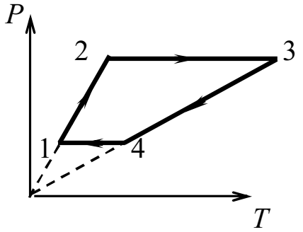
4. [2.58] Кисень масою m виконує замкнений процес – див.рис. Температура газу в станах 1, 2, 3, і 4 дорівнює Т1, Т2, Т3, Т4, відповідно. Яка робота А виконана газом за цикл? Яка кількість теплоти Q передана газу при цьому? Як змінилася внутрішня енергія газу при переході зі стану 1 у стан 3?

5. [Приклад 2.8] Використовуючи функцію розподілу молекул за модулями швидкостей, отримати вираз для середньоквадратичної швидкості.

Заняття 7. Статистичні розподіли.
Аудиторне заняття

1. [Приклад 2.6] Знайти найбільш імовірну та середню швидкості молекул ідеального газу, який підлягає розподілу Максвела.

2. [2.32] Обчислити найбільш ймовірну швидкість молекул газу, у якого при нормальному атмосферному тиску густина дорівнює ρ.

3. [2.33] Для газоподібного азоту знайти температуру, при якій швидкостям молекул υ1 і υ2 відповідають однакові значення функції розподілу Максвелла.

4. Азот знаходиться у дуже високій посудині в однорідному полі тяжіння при температурі Т. Температуру збільшили в η разів. На якій висоті концентрація молекул буде мати попереднє значення?

Домашнє завдання
1. [Приклад 2.8] Використовуючи функцію розподілу молекул за модулями швидкостей, отримати вираз для середньоквадратичної швидкості.
2. [2.34] При якій температурі газу кількість молекул, які мають швидкості, що знаходяться в заданому інтервалі [υ, υ + dυ] буде максимальним? Маса кожної молекули дорівнює m₀.
3. [2.36] У довгій вертикальній посудині знаходиться газ, що складається з двох сортів молекул з масами m1 і m2 ( m2 > m1). Концентрація цих молекул біля дна посудини – n10 і n20 , відповідно (n20 >n10). Вважаючи, що по всій висоті підтримується одна й та ж температура Т, знайти висоту, на якій концентрації молекул кожного сорту будуть однакові. Прискорення вільного падіння у всіх точках системи дорівнює g.
Заняття 8. Напруженість електростатичного поля
Аудиторне заняття

1. [1.2] В центр квадрату, у кожній вершині якого знаходяться однакові заряди q = 2 мкКл, вносять ще один заряд q’. Якою повинна бути величина цього заряду, щоб система знаходилась у стані рівноваги? Чи буде ця рівновага стійкою?

2. [1.8] Два точкових заряди q₁ та (-q₂) знаходяться на відстані d один від одного. Визначити напруженість та потенціал φ електричного поля, що створюється цими зарядами у точці, розташованій на відстані r₁ від заряду q₁ та на відстані r₂ від заряду (-q₂).

3. [1.12] Визначити напруженість та потенціал електричного поля E, яке створюється рівномірно зарядженою сферою радіусом R, на відстані r від її центра. Загальний заряд кулі дорівнює Q.

4. [1.52] Двом концентричним тонким металевим сферам радіусами R₁=10 см та R₂=20 см надано електричні заряди Q₁=3 мкКл та Q₂=-12 мкКл відповідно? Визначити заряд q1 внутрішньої сфери після її заземлення.
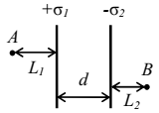
5. [1.27] Дві паралельні заряджені площини з густинами заряду +σ1 і -σ2 знаходяться на відстані d одна від одної. Вважаючи, що відстані L1 i L2 відомі (див.рис.), знайти напруженість E поля в точках А і В, а також різницю потенціалів Δϕ між ними.

Домашнє завдання
1. [1.30] Дві однакові кульки, кожна масою, підвішено в одній точці на нитках довжиною l. Кульки мають однакові заряди. Кут між нитками 2α. Визначити заряди q кульок.
2. [1.10] У кожній вершині квадрата із стороною a, знаходяться однакові точкові заряди q. Знайти напруженість E і потенціал електростатичного поля ϕ в центрі квадрата.
3. [1.14] Знайти напруженість E електричного поля, що створюється нескінченно довгим циліндром радіусом R на відстані r від його осі, якщо циліндр заряджено: а) лише на поверхні з лінійною густиною заряду λ; б) по всьому об’єму з об’ємною густиною заряду ρ. Розглянути випадки r < R та r ≥ R.

Заняття 9. Енергія електростатичного поля. Електрична ємність.
Аудиторне заняття
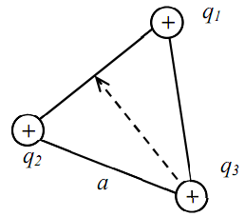
1. [1.50] У вершинах рівностороннього трикутника зі стороною a = 2 см знаходяться заряди q₁ = 1 нКл, q₂ = 2 нКл та q₃ = 3 нКл. Визначити роботу А по переміщенню заряду q₃ до середини протилежної сторони трикутника (див.рис.).

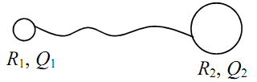
2. [Пр.4] Дві металеві кулі радіусами R₁ = 5 см і R₂ = 10 см мають заряди Q₁ = 40 нКл і Q₂ = -20 нКл, відповідно. Знайти енергію W, яка виділиться при розряді, якщо кулі з'єднати провідником. Відстань між кульками настільки велика, що їхню взаємодію можна не враховувати.

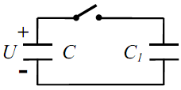
3. [1.79] Конденсатор ємністю C заряджено до напруги U. До нього підключають незаряджений конденсатор ємністю C₁ (див.рис.). Визначити заряд q, який пройшов по провідникам після замикання ключа. Яка кількість тепла W при цьому виділилось?

4. [1.74] Площа кожної з обкладинок плоского конденсатора дорівнює S, відстань між ними D. У конденсатор паралельно обкладинкам вводять пластину з діелектрика товщиною d та діелектричною проникністю ε. Знайти ємність С створеної системи, коли: а) пластина введена повністю; б) на половину висоти конденсатора.
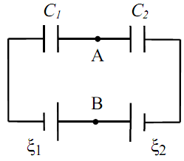
5. [1.88] На рис. наведена схема, яка складається з двох конденсаторів ємностями C₁ і C₂ та двох джерел струму з ЕРС ξ₁ і ξ₂. Знайти різницю потенціалів ϕ_{AB} між точками А і В.

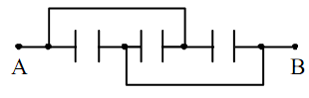
Домашнє завдання
1. [1.80] Три однакові конденсатори ємністю С кожен з'єднані так, як показано на схемі (див.рис.). Знайти ємність системи між точками А і В.
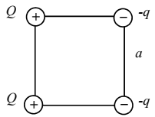
2. [1.44] У двох вершинах (див.рис.) квадрата знаходяться заряди величиною +Q, а в двох інших – величиною (-q). Чому дорівнює потенціальна енергія W системи зарядів, якщо сторона квадрата а.

3. [1.86] Обкладинки конденсатора з невідомою ємністю, зарядженого до напруги U₁, з'єднують з обкладинками конденсатора ємністю C₂, зарядженого до напруги U₂. Визначити невідому ємність С₁, якщо напруга на конденсаторах після з'єднання дорівнює U. Розглянути наступні випадки: а) конденсатори з'єднують однойменними обкладинками; б) різнойменними.

Заняття 10. Електричний струм. Розрахунок електричних кіл за правилом Кірхгофа.
Аудиторне заняття
1. [1.80] При зовнішньому опорі R₁ = 8 Ом сила струму в колі, що складається з опора та джерела ЕРС, дорівнює I₁ = 0,8 А, а при зовнішньому опорі R₂ = 15 Ом, відповідно, I₂ = 0,5А. Визначити силу струму короткого замикання I_{кз} джерела ЕРС.

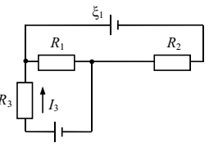
2. [1.149] Дана схема – див. рис. Величини опорів R1, R2, R3, ЕРС одного з джерел ξ1 та сила струму I3, що проходить через опір R3, відомі. Знайти величину ЕРС другого джерела ξ2. Внутрішніми опорами джерел знехтувати.
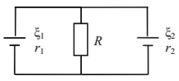
3. [1.150] Два джерела з ЕРС ξ1 та ξ2 , внутрішніми опорами r1 і r2 з'єднані за схемою, що зображена на рис. Знайти струм, що проходить через резистор з опором R.

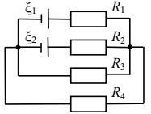
4. [1.151] Визначити падіння напруги на резисторах з опорами R1 = 2 Ом, R2 = 4 Ом, R3 = 4 Ом, R4 = 2 Ом, які увімкнені, як показано на рис.1.50. ЕРС джерел ξ1 = 10 В та ξ2 = 4 В. Опорами джерел струму знехтувати.

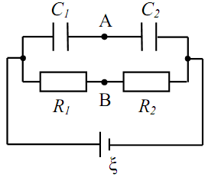
5. [1.153] Джерело струму з ЕРС ξ, два опори R₁ та R₂ і два конденсатори С₁ та С₂ з’єднані так, як показано на рис. Визначити різницю потенціалів між точками А та В. Внутрішнім опором джерела знехтувати.

Домашнє завдання
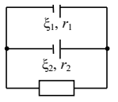
1. [1.117] Вольтметр, який підключено до акумулятора із внутрішнім опором r = 1 Ом, показує напругу U1 = 1,2 В. Якщо послідовно з ним ввімкнено опір R = 20 Ом, то покази вольтметра складають U2 = 1 В. Визначити опір RV вольтметра.

2. [1.154] Визначити силу струму, який проходить через кожен з елементів схеми, зображеної на рис., та напругу на затискачах реостату R, якщо ξ1 = 12 В, r1 = 1 Ом, ξ2 = 6 В, r2 = 1,5 Ом, R = 20 Ом.
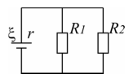
3. [1.156] В схемі, зображеній на рис.1.55, ЕРС джерела дорівнює ξ = 5 В, опори R1 = 4 Ом, R2 = 6 Ом, внутрішній опір джерела r = 0,1 Ом. Знайти струми, які проходять через опори R1 та R2.
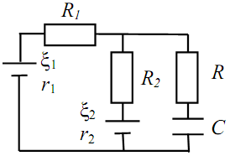
4. [1.152] Два елементи з ЕРС ξ1 і ξ2 та внутрішніми опорами r₁та r₂ увімкнено до схеми, яка зображена на рис. Опір резисторів R, R₁ та R₂ і ємність конденсатора С відомі. Знайти заряд на конденсаторі.
Заняття 11. Робота електричного струму. Електричний опір.
Аудиторне заняття

1. [1.132] Джерело з електрорушійною силою ξ та внутрішнім опором r підключено до реостата. Побудувати графіки залежності потужності Р, яка виділяється у зовнішньому колі, повної потужності P₀ та ККД η від опору реостата R. При якому відношенні внутрішнього та зовнішнього опорів Р буде максимальною? Яким при цьому буде ККД?

2. [1.143] Електричний чайник містить у нагрівачі дві секції. При вмиканні першої чайник закипає за час t₁, при вмиканні другої – за час t₂. Через який час закіпить вода, якщо увімкнути секції: а) паралельно; б) послідовно?

3. [1.144] Знайти потужність Р, яка виділяється у зовнішньому колі, що складається з двох однакових резисторів. Відомо, що ця потужність однакова, як при послідовному, так і при паралельному з’єднанні резисторів. ЕРС джерела струму дорівнює ξ, внутрішній опір r.

4. [1.147] За час t = 8 с при рівномірно зростаючій силі струму в провіднику з опором R = 8 Ом виділилася кількість теплоти W =500 Дж. Визначити заряд q, який пройшов через провідник за цей час, якщо сила струму у початковий момент часу дорівнювала нулеві.
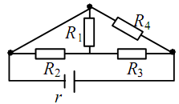
5. [1.120] Визначити повний опір R кола (див. рис.), якщо величини R₁, R₂, R₃, R₄ та r відомі.

Домашнє завдання

1. [1.145] Електровоз рухається зі швидкістю υ і тягне потяг масою m. При цьому він споживає струм силою І з кола з вихідною напругою U. Визначити ККД електровозу, якщо коефіцієнт тертя під час руху потягу дорівнює μ.
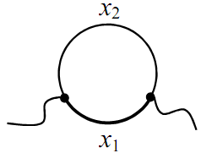
2. [1.122] З шматка дроту загальним опором R зроблено кільце. Де треба приєднати провідники, які підводять струм (див.рис., щоб опір кільця дорівнював r = 0,1 R.

3. [1.133] 25-ватна та 100-ватна лампочки, розраховані на однакову напругу, з’єднують послідовно і вмикають у мережу. В якій з них виділиться більше тепла?

